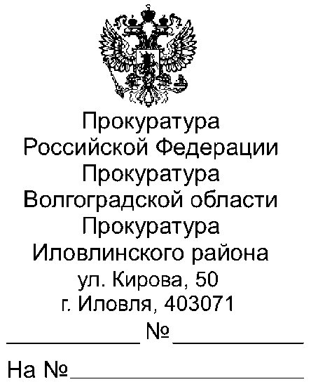

29.08.2023 40-75-2023
Всем главам Иловлинского муниципального района

Главному редактору
газеты «Донской Вестник»

Прошу опубликовать пресс-релиз «Правительством РФ предусмотрены дополнительные средства на компенсацию ипотеки многодетным семьям», в ближайшем выпуске Вашего источника информационного издания, а также на сайте администрации поселения.
О результатах опубликования пресс-релиза с приложением документов, подтверждающих его размещение, прошу сообщить в наш адрес в срок не позднее 15.09.2023 (на электронный адрес chekunova.ilovprok@mail.ru).

Приложение: пресс-релиз на 1 л.

Заместитель прокурора  Иловлинского района  младший советник юстиции |  | В.Г.Кузубова
эл.подпись

Е.С.Чекунова, 8 (84467) 3-64-49

Правительством РФ предусмотрены дополнительные средства на компенсацию ипотеки многодетным семьям.

Соответствующее Распоряжение подписано Правительством РФ 13.07.2023, зарегистрировано за № 1882-р.
Минфину России в 2023 году из резервного фонда Правительства Российской Федерации выделены бюджетные ассигнования в размере до 15000000 тыс. рублей для предоставления АО «ДОМ.РФ» субсидий на возмещение недополученных доходов и затрат в связи с реализацией мер государственной поддержки семей, имеющих детей, в целях создания условий для погашения обязательств по ипотечным жилищным кредитам (займам), имея в виду достижение результата – обеспечение реализации указанных мер государственной поддержки в отношении не менее чем 33 тыс. семей.
Контроль за целевым и эффективным использованием указанных бюджетных ассигнований возложен на Минфин России. Доклад о результатах ожидается в Правительстве РФ до 01.02.2024.
Заявление о погашении кредита (займа) и прилагаемые к нему документы, представляются заявителем (заявителями) в АО «ДОМ.РФ» в форме электронного документа посредством федеральной государственной информационной системы «Единый портал государственных и муниципальных услуг (функций)».

Старший помощник прокурора Иловлинского района

младший советник юстиции Е.С.Чекунова

